Мищенко Христина Александровна

Урок № 54 Химия 9 класс 01.06.2022

Тема урока: Повторение по теме «Неметаллы и их соединения».
Цель урока: повторение изученного по теме «Неметаллы и их соединения».

Добрый день, дорогие учащиеся 9 класса!
В рабочей тетради запишите число и тему урока.

- Теоретический материал.

Из 118 известных на данный момент химических элементов 96 являются металлическими, и только 22 химических элемента относятся к неметаллическим.
Неметаллические химические элементы широко распространены в земной коре.
Кислород и кремний составляют около 76 % (практически три четверти) от массы земной коры (O — 49,4 %, Si — 25,8 %).

Содержание химических элементов в земной коре

Алюминий Al — 7,5 %.
Железо Fe — 4,7 %.
Кальций Ca — 3,4 %.
Натрий Na — 2,6 %.
Калий K — 2,4 %.
Магний Mg — 1,9 %.
Водород H — 0,9 %.
Титан Ti — 0,9 %.

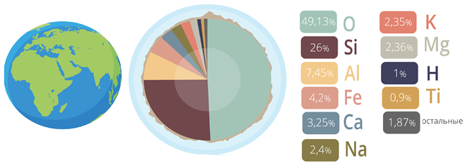
Содержание химических элементов в теле человека
Такие химические элементы, как углерод C, водород H, кислород O, азот N, фосфор P и сера S, составляют 98,5 % от массы растений и 97,6 % от массы тела человека.

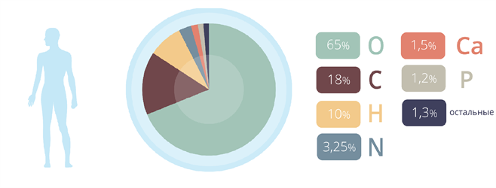
На долю неметаллических химических элементов приходится большая часть массы живых организмов.

- Закрепление материала.

- Посмотрите видео по теме: https://youtu.be/tW2KyewvBeM

- Домашнее задание.

- Написать структурную формулу гемоглобина. Посчитать процент содержания атомов углерода, водорода, кислорода и азота. (Вся молекула - это 100%.)

Спасибо за урок!

Работу выполняйте в рабочей тетради. После выполнения, делайте фотографию (скан) работы и высылайте на почту: kristina.mishchenko.1995@mail.ru

